第32讲 逻辑推理（二）
一、知识要点
解数学题，从已知条件到未知的结果需要推理，也需要计算，通常是计算与推理交替进行，而且这种推理不仅是单纯的逻辑推理，而是综合运用了数学知识和专门的生活常识相结合来运用。这种综合推理的问题形式多样、妙趣横生，也是小学数学竞赛中比较流行的题型。
解答综合推理问题，要恰当地选择一个或几个条件作为突破口。统称从已知条件出发可以推出两个或两个以上结论，而又一时难以肯定或否定其中任何一个时，这就要善于运用排除法、反证法逐一试验。
当感到题中条件不够时，要注意生活常识、数的性质、数量关系和数学规律等方面寻找隐蔽条件。
二、精讲精练
【例题1】小华和甲、乙、丙、丁四个同学参加象棋比赛。每两人要比赛一盘。到现在为止，小华已经比赛了4盘。甲赛了3盘，乙赛了2盘，丁赛了1盘。丙赛了几盘？
这道题可以利用画图的方法进行推理，如图所示，用5个点分别表示小华、甲、乙、丙、丁。如果两人之间已经进行了比赛，就在表示两人的点之间连一条线。现在小华赛4盘，所以小华应与其余4个点都连线……
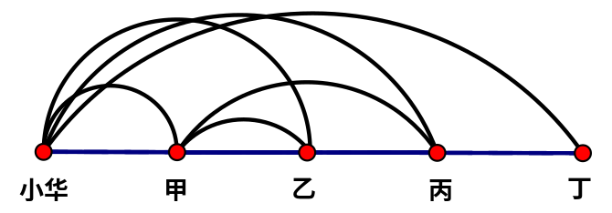
甲赛了3盘。由于丁只赛了一盘，所以甲与丁之间没有比赛。那么，就连接甲、乙和甲、丙。这时，乙已有了两条线，与题中乙赛2盘相结合，就不再连了。所以，从中可以看出，丙与小华、甲各赛一盘。即丙赛了两盘。

练习1：
1、A，B，C，D，E五位同学一起比赛象棋，每两人都要比赛一盘。到现在为止，A已经比赛了4盘。B赛了3盘，C赛了2盘，D赛了1盘。E赛了几盘？
2、A先生和A太太以及三对夫妻举行了一次家庭晚会。规定每两人最多握手一次，但不和自己的妻子握手。握手完毕后，A先生问了每个人（包括他妻子）握手几次？令他惊讶的是每人答复的数字各不相同。那么，A太太握了几次手？

3、五位同学一起打乒乓球，两人之间最多只能打一盘。打完后，甲说：“我打了四盘”。乙说：“我打了一盘”。丙说：“我打了三盘”。丁说：“我打了四盘”。戊说：“我打了三盘”。
你能肯定其中有人说错了吗？为什么？

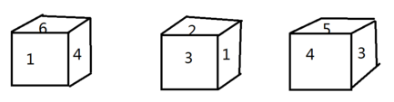
【例题2】如图是同一个标有1，2，3，4，5，6的小正方体的三种不同的摆法。图中正方体三个朝左的一面的数字之积是多少？

用排除法排除不符合条件的情形，最后剩下的情况就是所要的结果。
由（1）、（2）两个图可以看出，1的对面不可能为4，6，2，3，所以1的对面必为5；由（2）、（3）两个图形可以看出，3的对面不可能为1，2，4，5，所以3的对面必为6。由此可知，4的对面必定为2。上面正方体三个朝左一面的数字依次为2，5，6。所以它们的积为2×5×6=60。
练习2：
1、如图是同一个标有1，2，3，4，5，6的小正方体的三种不同的摆法。图中正方体三个朝左的一面的数字之和是多少？
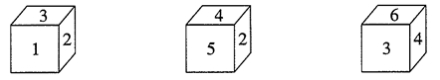
2、将红、黄、蓝、白、黑、绿六种颜色分别涂在正方体各面上（每一面只涂一种颜色）。现有涂色方式完全一样的相同的四块小正方体，把它们拼成长方体（如图32-4所示），每个小正房体红色面的对面涂的是什么颜色？黄色对面的？黑色对面呢？

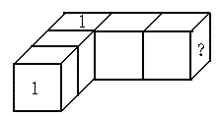
3、如图32-5所示，每个正方体的6个面分别写着数字1～6，并且任意两个相对的面上所写的两个数之和都等于7。把这样的5个正方体一个挨一个连接起来后，金挨着的两个面上的数字之和等于8。
图中写？的这个面上的数字是几？

【例题3】某班44人，从A，B，C，D，E五位候选人中选举班长。A得选票23张。B得选票占第二位，C，D得票相同，E的选票最少，只得了4票。那么B得选票多少张？
B，C，D的选票共44—23—4=17（张），C，D的选票至少各5张。如果他们的选票超过5张，那么B，C，D的选票超过6+6+6=18（张），这不可能。所以，C，D各得5票，B得17—5—5=7（张）
练习3：
1、某商品编号是一个三位数，现有5个三位数：874、765、123、364、925。其中每一个数与商品编号恰好在同一数位上有一个相同的数字，这个商品编号是多少？

2、某楼住着4个女孩和两个男孩，他们的年龄各不相同，最大的10岁，最小的4岁。最大的男孩比最小的女孩大4岁，最大的女孩比最小的男孩大4岁。最大的男孩多少岁？

3、小明将玻璃球放进大、小两种盒子中。大盒装12个玻璃球，小盒装5个玻璃球，正好装完。如果玻璃球总数为99，盒子超过10个，那么两种盒子各有多少个？

【例题4】将1，2，3，4，5，6，7，8八个数字分成两组，每组4个数，并且两组数之和相等。从A组拿一个到B组后，B组五个数之和将是A组剩下三数之和的2倍。从B组拿一个数到A组后，B组剩下的三个数之和A组五个数之和的5/7。这八个数如何分成两组？
八个数的和是1+2+3+4+5+6+7+8=26，所以每组的四个数之和是36÷2=18。从A组取出一个数到B，两组总和不变。现在A组三个数之和是36÷（1+2）=12，原来A组四个数之和是18，说明A组中取6到B组。
同样道理，从B组取一个数到A组后，现在B组三个数之和是36÷（1+5/6）×5/7=15。说明B组中取出的数为18—15=3。
除去6和3，还剩6个数。A组的另外三个数之和应是18—6=12，在剩下的6个数中只有1，4，7三个数，它们的和是12。所以
A组四个数是1，4，6，7。
B组四个数是2，3，5，8。
练习4：
1、某年的8月份有4个星期四，5个星期三。这年8月8日是星期几？

2、甲、一两个小朋友各有一袋糖，每袋糖不到20粒。如果甲给乙一定数量的糖后，甲的糖的粒数是乙的2倍；如果乙给甲同样数量的糖后，甲的糖的粒数就是乙的3倍。甲、乙两个小朋友共有糖多少粒？

3、某各家庭有四个家庭成员。他们的年龄各不相同，总和是129岁，其中有三个人的年龄是平方数。如果倒退15年，这四人中仍有三人的年龄是平方数。你知道他们各自的年龄吗？

【例题5】在一次设计联系中，小张、小王、小李各打4发子弹，全部中靶。命中的情况如下：
（1）每人4发子弹所命中的环数各不相同。（2）每人4发子弹所命中的总环数均为17槐。（3）小王有两法命中的环数分别与小张命中的两法一样；小王另两发命中的环数与小李命中的两法一样。（4）小张和小李只有一发环数相同。（5）每人每发子弹的最好成绩不超过7环。
小张、小李命中相同的环数是几环？
首先，用枚举法找出符合条件（1）、（2）、（5）的所有情况。其次，再用筛选法从这些情况中去掉不符合条件（3）、（4）的情况。剩下的就符合要求了。
（1）1+7+3+6=17（环）
（2）1+7+4+5=17（环）
（3）2+6+4+5=17（环）
（4）2+7+3+5=17（环）
对照条件可知（2）、（1）式和（3）式分别代表王、张、李，所以，小张和小李命中相同的环数是6环，
练习5：
1、甲、乙、丙三人玩转盘（如图所示），转盘上的数字表示应得的分。
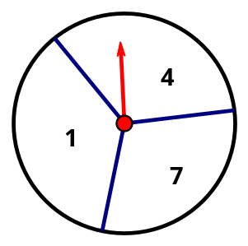
甲说：“我转8次得26分”。
乙说：“我转7次得34分”。
丙说：“我转9次得41分”。
其中有一人没说真话，他是谁？

2、将3张数字卡片（均不超过10）分给甲、乙、丙三人，各人记下所得卡片上的数再重新分。分了3次后，每人将各字记下的数相加，甲为13，乙为15，丙为23。你能西饿出三张卡片上的数吗？

3、A，B，C三个足球队进行一次比赛，每两个队赛一场。按规定每升一场得2分，平一场得1分，负一场得0分。现在已知：
（1）B对一球未进，结果得一分；
（2）C队进一球，失2球，并且胜一场；
求A队结果是得几分，并写出每场比赛的具体比分。

